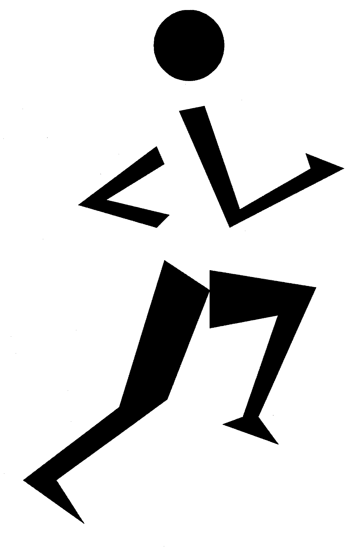
DR 7–SA : Journal d'activité physique*
Nom |  | Classe
Mois |  | Semaine du

 | Description de l'activité | Durée | Intensité  (légère, modérée, vigoureuse) | Réflexions personnelles
Exemple | - J'ai marché pour aller à l'école  - J'ai tondu le gazon  - J'ai fait du jogging après l'école | - 20 min  - 15 min  - 30 min. | - Légère  - Modérée  - Vigoureuse | Je me sentais en grande forme aujourd'hui. J'ai bien dormi. J'ai trop mangé ce midi. Je suis un peu nerveux à cause de l'examen de maths demain.
Jour 1
Jour 2
Jour 3
Jour 4
Jour 5
Jour 6
Jour 7
Total |  | - Légère  - Modérée  - Vigoureuse
Examine des façons d'augmenter ton activité physique.
  - Ajoute une activité. Trouve une nouvelle activité que tu aimes. Marche pendant 15 à 30 minutes avant de t'asseoir pour écouter ton émission de télévision favorite ou pour faire une pause dans tes activités quotidiennes.
  - Remplace des périodes d'inactivité par des périodes d'activité physique. Fais une promenade à pied après le dîner, fais un tour de vélo ou encore des redressements partiels pendant que tu regardes la télé, rends-toi à pied au club vidéo pour rendre un DVD ou à l'épicerie pour aller chercher quelques petits articles.
  - Fais-en un peu plus que tu en fais présentement. Marche plus vite, marche pendant 30 minutes au lieu de 20, ou marche cinq fois par semaine au lieu de trois.
  - Travaille un peu plus fort. Marche avec plus d'intensité ou fais du jogging.
__________
* Source : Dairy Council of California. “Physical Activity Journal.” Meals Matter: Eating for Health—Health Topics. 2005. http://www.mealsmatter.org. Adapté avec la permission du Dairy Council of California.

